大学物理（1）期终考试卷（C卷）答案

2008年7月信息科学与技术学院电子与通信工程系07电子
《中山大学授予学士学位工作细则》第六条：“考试作弊不授予学位
警示

计算题（每小题10分，共100分）
      - 设一物体作变速圆周运动，圆周半径为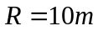，速率为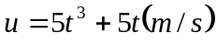，求它运动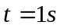时刻的加速度大小。
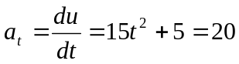
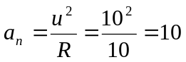
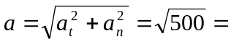
      - 墙壁上一个光滑钉子上挂了一条质量为的均匀链条，一边为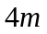，一边为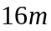，求链条从静止到离开钉子所花的时间。（取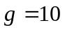）
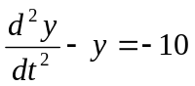
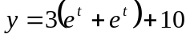
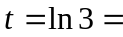
      - 墙壁上一个钉子上系了两根一样长的绳子，它们另一端分别系了一个球，一个质量为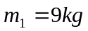，另一个质量为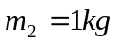，绳子长为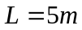，垂直挂着，现将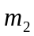直绳子后放手，求碰撞后，的速度，假设碰撞为弹性碰撞。
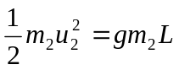
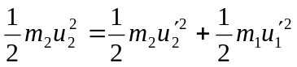
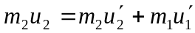
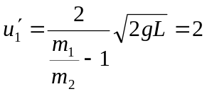
      - 一个不受力矩作用的转盘，其转动惯量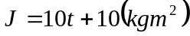随时间而变化，转盘将作减速转动，转盘初始角速度为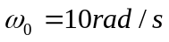，求转盘转动时间后的角速度。
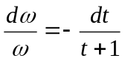
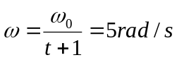
      - 一个粒子静止质量为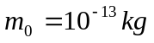，它在一个恒力为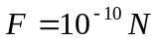作用下作加速直线运动，求它速度加速到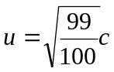时的加速度。
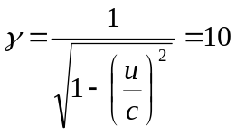
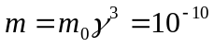
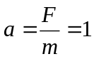

      - 一根弹簧与一个光滑木块组成的振子水平放置，木块与桌面的摩擦力正比于速度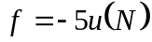，木块质量为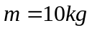，弹簧劲度系数为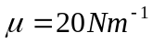，将木快拉离平恒位置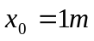放手，求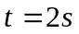后弹簧离开平衡位置的距离。
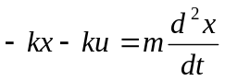
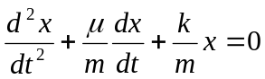
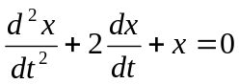
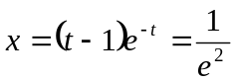
      - 一架飞机以速度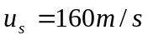离机场而去，假设飞机的发动机声的频率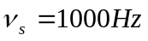，求机场上的人听到的发动机声的频率（声波速度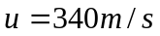）。
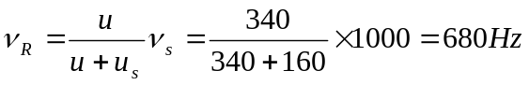
      - 在杨氏实验中，如果光源是波长为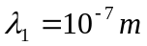和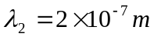的混合光，求两光波第一级干涉条纹之间的间距。设杨氏实验的缝宽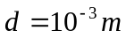，缝到屏的距离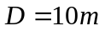。
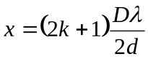
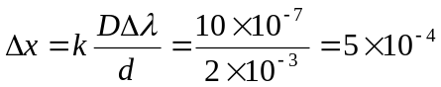
      - 把金属丝夹在平玻璃之间使其形成一个空气劈尖，并将其放在桌面上，用单色光垂直向下照射平玻璃，如果单色光的波长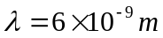，金属丝与劈尖顶点的距离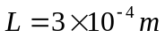，从劈尖上的干涉明纹的间距为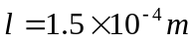，求金属丝的直径。
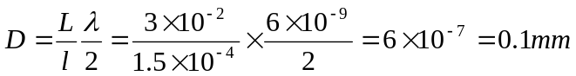
      - 一对正负电子,精静止质量都为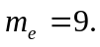,它们的速度都为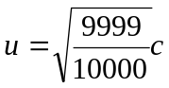，它们对心碰撞而湮灭，同时产生两个反向运动的光子，证明这两个光子具有相同的频率，并求其频率。取（